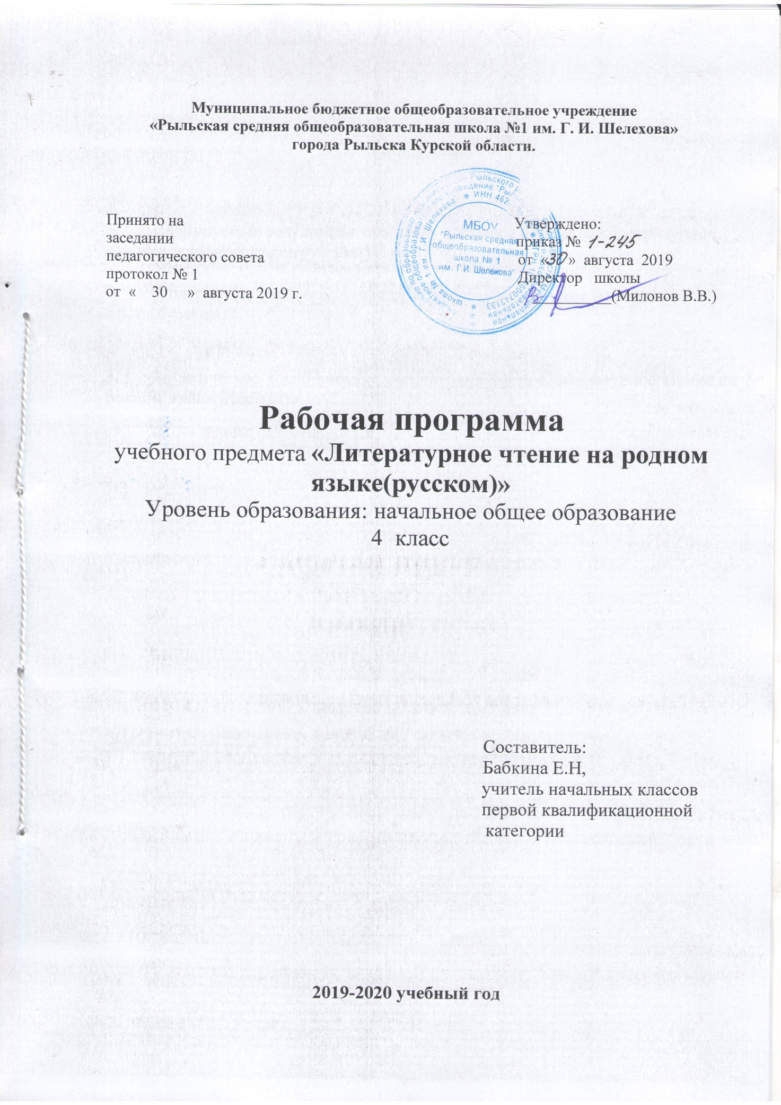

Оглавление

1. Планируемые результаты освоения учебного предмета «Литературное чтение на родном языке(русском)».

2. Содержание учебного предмета «Литературное чтение на родном языке(русском)».

3. Тематическое планирование учебного предмета «Литературное чтение на родном языке(русском)».

Нормативную правовую основу рабочей программы по учебному предмету «Литературное чтение на русском родном языке» составляют следующие документы:
Федеральный закон от 29 декабря 2012 г. № 273-ФЗ «Об образовании в Российской Федерации» (далее – Федеральный закон об образовании);
Закон Российской Федерации от 25 октября 1991 г. № 1807-1 «О языках народов Российской Федерации» (в редакции Федерального закона № 185- ФЗ);
Приказ Министерства образования и науки Российской Федерации от 6 октября 2009 г. № 373 «Об утверждении федерального государственного образовательного стандарта начального общего образования» (в редакции приказа Минобрнауки России от 31 декабря 2015 г. № 1577);
Рабочая программа разработана на основе требований федерального государственного образовательного стандарта начального общего образования к результатам освоения основной образовательной программы основного общего образования по учебному предмету «Литературное чтение на родном языке», входящему в образовательную область «Родной язык и литературное чтение на родном языке».
Рабочая программа по учебному предмету «Литературное чтение на родном языке (русском)» рассчитана на общую учебную нагрузку в 34 часа.

1.Планируемые результаты освоения учебного предмета
«Литературное чтение на родном языке (русском)»

Личностные результаты:
принятие патриотических ценностей, ощущение себя гражданами многонационального государства России;
овладение знаниями о культуре русского народа, уважительное отношение к культурам и традиционным религиям народов России;
усвоение основных морально-нравственных норм русского народа, умение соотносить их с морально-нравственными нормами других народов России;
уважительное отношение к иному мнению, истории и культуре других народов;
уважительное отношение к семейным ценностям, проявление доброжелательности, понимания и сопереживания чувствам других людей.
Метапредметные результаты:
активное использование речевых средств для решения коммуникативных и познавательных задач;
использование различных способов поиска учебной информации в справочниках, словарях, энциклопедиях;
овладение навыками смыслового чтения текстов в соответствии с целями и задачами, действиями сравнения, анализа, синтеза, обобщения, установления причинно-следственных связей, построения рассуждений;
умение слушать собеседника и вести диалог, признавать различные точки зрения и право каждого иметь и излагать свое мнение, аргументировать свою точку зрения.
Предметные результаты:
понимание литературы как средства сохранения и передачи нравственных ценностей и традиций многонациональной и мировой культуры;
формирование представлений о Родине и ее людях, окружающем мире, культуре, понятий о добре и зле, дружбе, честности;
формирование читательской компетентности, потребности в систематическом чтении;
овладение чтением вслух и про себя, приемами анализа художественных, научно-познавательных и учебных текстов с использованием элементарных литературоведческих понятий;
использование разных видов чтения:
- с пониманием основного содержания (ознакомительное чтение);
- с полным пониманием содержания (изучающее чтение);
- с извлечением необходимой, значимой информации (поисково-просмотровое чтение);
- умение устанавливать причинно-следственные связи и определять главную мысль произведения, делить текст на части, озаглавливать их, составлять простой план, находить средства выразительности, пересказывать произведение.
-умение осознанно воспринимать и оценивать содержание и специфику различных текстов, участвовать в их обсуждении, давать и обосновывать нравственную оценку поступков героев;
-умение самостоятельно выбирать интересующую литературу, пользоваться справочными источниками для понимания и получения дополнительной информации.

2.Содержание учебного предмета учебного предмета
«Литературное чтение на русском родном языке»

Круг детского чтения в рабочей программе определяется по нескольким основаниям. Первые два связаны с формированием мотивации к чтению и созданием условий для формирования смыслового чтения. Тексты отобраны с учетом их доступности восприятию детей младшего школьного возраста. Другие основания отбора текстов связаны с необходимостью соблюдения логики развития художественного слова: от фольклорных форм к авторской литературе; с необходимостью решать конкретные нравственные и эстетические задачи, главные из которых складываются в определенную нравственно-эстетическую концепцию, развиваемую на протяжении всех четырех лет обучения; с необходимостью обеспечить жанровое и тематическое разнообразие, создавать баланс фольклорных и авторских произведений, произведений классической и современной отечественной литературы, включая писателей и поэтов родного края.
Практический компонент цели обучения чтению как опосредованной форме общения на родном языке предполагает развитие у учащихся умения читать тексты с разным уровнем понимания содержащейся в них информации.
Однако при обучении чтению важно не только формирование у учащихся необходимых навыков и умений, обеспечивающих возможность чтения как опосредованного средства общения, но и привитие интереса к этому процессу.
Виды речевой и читательской деятельности: аудирование, чтение вслух и про себя, работа с разными видами текста, библиографическая культура, работа с текстом художественного произведения, культура речевого общения.
Литературоведческая пропедевтика: различение жанровых особенностей произведений народного творчества и авторской литературы, узнавание в текстах литературных приемов (сравнение, олицетворение, метафора, эпитет и др.) и понимание причин их использования.
Элементы творческой деятельности учащихся: чтение по ролям, устное словесное рисование, работа с репродукциями, создание собственных текстов.
Круг чтения: произведения классиков и современников отечественной литературы (А.С. Пушкин, Ф.И. Тютчев, А.А. Фет, А.П. Чехов, И.А. Бунин, Н. Шмелёв, Л. Андреев, С.А. Есенин, А.А. Блок, Б.Л. Пастернак, И. Бродский, М.М. Пришвин, К.Д. Паустовский,), произведения детской современной литературы (С. Алексеев, Т. Пивоварова), произведения писателей и поэтов родного края (В.В. Бородаевский, Н.А. Артюхова, К.Д. Воробьёв, Е.И. Носов, М.М. Колосов, В.П. Детков, Ю.Н. Асмолов).

Преданья старины глубокой (8 часов)
Малые жанры устного народного творчества. Былины и летописи. «Повесть временных лет». Сказание о вещем о Олеге”. А.С. Пушкин. Исторические рассказы С. Алексеева. Рассказ о моём легендарном родственнике.
Проектные задания: «Сказочные символы в устном народном творчестве», «Легенды и предания моей семьи».

Лирика родной природы (6 часов)
Осень в природе и поэзии среднерусской полосы. Картины родной природы в произведениях М. М. Пришвина и К.Д. Паустовского. Мир живой природы в произведениях М. Колосова «Ежишка», Е. Носова «Тридцать зёрен».
Проектные задания: «Не навреди родной природе!», «А что такое Человек?», «Покормите птиц зимой!».
Народные традиции и обычаи (9 часов)
Праздник Новый год в традициях разных народов. Рождественские рассказы и стихотворения в родной литературе. Зима в природе и поэзии среднерусской полосы. Светлые праздники весны и их отражение в родной литературе. Масленица. Образ птицы в русском фольклоре и в поэзии. Народные праздники: Жаворонки. Благовещение.
Проектные задания: «Растения в народных сказках в русской поэзии», «Птица счастья в народной фантазии и в поэзии».
К малой родине любовь (11 часов)
Белый гусь Е.И. Носова – символ самоотверженной отцовской любви. К.Д. Воробьёв - проблемный диалог по повести: «У кого поселяются аисты?» В. П. Детков. Зёрна истины писателя-земляка. Поэтическая гостиная «Среднерусская возвышенность – не возвышенно нельзя!»
Проектные задания: «Моя малая родина», «Малая родина в произведения русских писателей».
Читательская конференция: «Что мы называем своей Родиной?».

3.Тематическое планирование учебного предмета
«Литературное чтение на родном языке (русском)»

№  уроков | Наименование разделов | Количество часов
 |  | Всего | Из них (формы контроля)
 |  |  | тв/р | проекты
1-4 | Преданья старины глубокой | 8 |  | 2
5-7 | Лирика родной природы | 6 |  | 1
8-12 | Народные традиции и обычаи | 9 | 1 | 2
13-17 | К малой родине любовь | 11 | 1 | 2
 | ИТОГО | 34 | 2 | 7

Муниципальное бюджетное общеобразовательное учреждение
«Рыльская средняя общеобразовательная школа №1 им. Г. И. Шелехова»
города Рыльска Курской области.

Принято на Утверждено:
заседании приказ №
педагогического совета от « » августа 2019
протокол № _________ Директор школы
от « » августа 2019 г. __________(Милонов В.В.)

Календарно-тематическое
планирование
учебного предмета «Литературное чтение на родном языке (русском)»
уровень образования: начальное общее образование
4 «А» класс

Составитель:
Бабкина Е.Н,
учитель начальных классов
первой квалификационной
категории

2019-2020 учебный год

Календарно- тематическое планирование учебного предмета
«Литературное чтение на родном языке (русском)»

№ урока | Наименование разделов и тем уроков | Дата |  |  |  |  | Всего часов
 |  | План. |  |  | Факт
 | 4 класс |  |  |  |  |  | 34
 | Преданья старины глубокой (8 часа)
1-2 | Малые жанры устного народного творчества. | 4.09  11.09 |  |  |  |  | 2
3-4 | Былины и летописи. «Повесть временных лет». “Сказание о вещем о Олеге”. А.С. Пушкин. | 18.09  25.09 |  |  |  |  | 2
5-6 | Исторические рассказы С. Алексеева. Рассказ о моём легендарном родственнике. | 2.10  9.10 |  |  |  |  | 2
7 | Проектные задания “Сказочные символы в устном народном творчестве”, | 16.10 |  |  |  |  | 1
8 | Проектное задание“Легенды и предания моей семьи”. | 23.10 |  |  |  |  | 1
 | Лирика родной природы (6 часа)
9 | Осень в природе и поэзии среднерусской полосы (А.С. Пушкин, Ф.И. Тютчев, А.С. Есенин, И.А. Бунин). | 30.10 |  |  |  |  | 1
10 | Осень в природе и поэзии земляков (Ю.Н. Асмолов). | 13.11 |  |  |  |  | 1
11-12 | Картины родной природы в произведениях М. М. Пришвина и К.Д. Паустовского. | 20.11  27.11 |  |  |  |  | 2
13 | Мир живой природы в произведениях М. Колосова «Ежишка», Е.Носова «Тридцать зёрен». | 4.12 |  |  |  |  | 1
14 | Проектные задания о родной природе по мотивам произведений М. Колосова «Ежишка», Е.Носова «Тридцать зёрен». | 11.12 |  |  |  |  | 1
 | Народные традиции и обычаи (9 часов)
15-16 | Рождественские рассказы и стихотворения в родной литературе (Н. Шмелёв, Л. Андреев, И. Бродский). | 18.12  25.12 |  |  |  |  | 2
17-18 | Зима в природе и поэзии среднерусской полосы (А.С. Пушкин, А.А. Блок, А.А. Фет, Б.Л. Пастернак). | 15.01  22.01 |  |  |  |  | 2
19 | Светлые праздники весны и их отражение в родной литературе. | 29.01 |  |  |  |  | 1
20 | Светлые праздники весны.Масленица. | 5.02 |  |  |  |  | 1
21 | Образ птицы в русском фольклоре и в поэзии.  Народные праздники: Жаворонки. Благовещение. | 12.02 |  |  |  |  | 1
22 | Сочинение-миниатюра «Весенняя песня». | 19.02 |  |  |  |  | 1
23 | Проектные задания «Птица счастья в народной фантазии и в поэзии» | 26.02 |  |  |  |  | 1
 | К малой родине любовь (11 часов)
24-25 | Белый гусь Е.И. Носова – символ самоотверженной отцовской любви. | 4.03  11.03 |  |  |  |  | 2
26-27 | К.Д. Воробьёв. Проблемный диалог по повести: «У кого поселяются аисты?» | 18.03  25.03 |  |  |  |  | 2
28-29 | В. П. Детков. Зёрна истины писателя-земляка: «Отдавать легче, чем просить». | 8.04  15.04 |  |  |  |  | 2
30-31 | Поэтическая гостиная «Среднерусская возвышенность – не возвышенно нельзя!» (Ю.Н. Асмолов) | 22.04  29.04 |  |  |  |  | 2
32-33 | Проектные задания «Малая родина в произведения русских писателей». | 6.05  13.05 |  |  |  |  | 2
34 | Что мы называем своей Родиной? Урок – читательская конференция. | 20.05 |  |  |  |  | 1
 | Итого |  |  |  |  |  | 34 часа

